公文管理：
一．公文管理介绍
公文管理的定义
公文，全称公务文书，是指行政机关、社会团体和企事业单位在行政管理活动或处理公务活动中产生的，按照严格的、法定的生效程序和规范的格式制定的具有传递信息和记录作用的载体。
那么公文管理的定义就是对公文的创制、处置和管理，即在公文从形成、运转、办理、传递、存贮到转换为档案或销毁的一个完整周期中，以特定的方法和原则对公文进行创制加工、保管料理，使其完善并获得功效的行为或过程。
公文管理包括两部分：收文管理与发文管理。收文是指该文件是需要传递到哪个部门的，或者是哪各部门进行签发存档的；发文则是指该文件是有哪个部门制定和引发的。而于同一个单位，收文处理和发文处理就是两个“口”，即文件的进口与出口，而此处的文件指的不是同一个文件。
公文管理的特点
1、操作简易：直接通过IE浏览器浏览访问，在机器上不用安装客户端，这样既减少了工作量，又使系统的使用和维护变得非常的方便。
2、灵活运转：可跳越式审批，撤回。（与工作流紧密衔接即多个参与者之间按照某种预定义的规则传递文档、信息或任务的过程）
3、即时监控：实时跟踪系统传递信息情况，提醒用户及时对文件进行处理。
4、安全可靠：用户和权限设置完全可靠，用户无权查看非自己呈报、签发或待办文件。
公文管理的作用
第一、领导和指导作用。
第二、行为和规范作用。
第三、宣传和教育作用。
第四、联系和知照作用。
第五、依据和凭证作用。
公文管理的秘密等级
按秘密等级划分，公文可分为绝密公文（绝密件）、机密公文（机密件）、秘密公文（秘密件）、内部公文（内部件）、国内公文（国内件）、公开公文（公开件）。
公文管理的类别
命令（令）、决定、公告、通告、通知 、通报、议案、报告、请示 、批复、意见、函、会议纪要。
公文式样
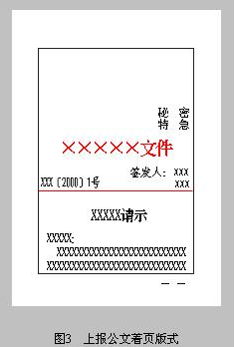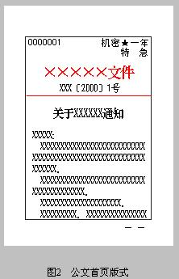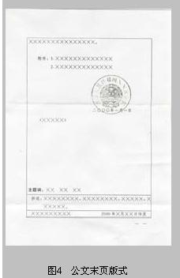
公文管理业务图
公文管理
发文
收文
拟稿
核稿
审核
发文
签发
归档
签收

登记
拟办
阅批
分/催办
承办
归档
查询
普通公文
归档公文

图 公文管理业务图
公文管理各个模块
1． 办公发文模块：发文处理是指以本单位发出去的文件的处理过程。行文具有相似的工作处理流程。发文处理模块有以下要求：所有的发文要求通过计算机进行拟稿、核稿、审核、签发、发文、归档。
2． 办公收文模块：收文处理是指给本单位或本单位领导或有关部门批阅的文件的处理过程。收文处理模块有以下要求：要求对所有来文通过计算机进行签收、登记、拟办、阅批、分办、承办、催办、归档。
3． 公文查询模块：公文查询模块分为两部分，分别为发文查询和收文查询，每个查询又分为确切查询和模糊查询。
4． 归档公文查询模块：此模块包括归档发文查询，归档收文查询。
这四个模块的关系如下图所示:
拟稿
核稿
审核
签发
退回

发文
归档（）主要功能查看
签收
收文登记
拟办
阅批
分/催办
承办
归档
通过

未通过
通过 未通过

反馈消息
得知签收后
查询

超过一定期则催办
图 各模块的关系
二．收文处理与发文处理
收文处理与发文处理
**收文处理是对外单位送本单位的已成文件的处理,包括传递、签收、签记、分发、拟办、承办、催办、查办、立卷、归档、销毁等程序;发文处理是根据外单位来文、有关领导指示或有关实际情况等,对本单位拟向外单位发出的未成文件的处理。包括拟稿、审核、签发、校对、用印、登记、分发、立卷、归档、销毁等程序。
通过公司的内部网络，利用系统中的公文管理将传统的人工公文呈报方式改为网上传递，加强文秘的管理职能，缩短公文流转时间，提高办公效率。其传递过程，主要分为公文呈报、公文签发、公文跟踪、公文查询和待办公文五部分。
1.公文呈报：公文呈报环节为用户提供写公文呈报申请、添加呈报附件、并进行呈报提交的功能。另外，在公文呈报撰写的过程中，系统还为用户提供了设置文件类型、秘密等级和文件等级的功能。
2.公文签发:公文签发环节，为用户提供签发操作的功能，并在用户界面内以任务栏表格的形式自动产生待签发文件列表，为用户提供简便的操作手段。
在用户签批意见时，系统为用户提供添加附件的功能，并使得签批人能够在“签批意见栏内”能够浏览到领导的批示意见。
3.公文跟踪:提供了对公文传递流转过程的跟踪功能，使用户能够在公文流转过程中的任何时候进行公文流转情况的查询，并且系统在公文流转期间，允许呈报者和签发者跟踪公文，在结束流转后，允许参与者查看公文的流转记录。追踪记录分为流转过程记录和分发过程记录，记录以列表的形式表示，为用户提供了易用、方便的界面。
4.公文查询:通过关键字信息，可迅速找到您所需要的以往发文文件，包括当天的发文信息及符合规定查询日期内的具有可阅读权限的发文信息，在文件检索输入框中，输入您要想检索的关键字信息，执行查询，系统会弹出符合查询条件的结果页面。对于已经结束的公文，可在公文查询界面中重新查看。
5.待办公文:待办公文为用户提供了待办理公文的操作界面，系统以列表的形式，为用户提供了需要处理地待办公文信息，当用户完成版办理或阅读后，系统会自动从此列表中删除此项。
各个内部流程介绍
1.公文起草:通过公文起草模块，可以创建要流转的文件。
2.已发公文:通过已发公文模块，可以查看自己发送的公文的详细信息，包括公文现在的所处的节、公文要流转的路径以及公文具体信息。
3.待办公文:通过待办公文模块，可以查看需要自己审批的公文，并对其进行审批。
4.已办公文:通过已办公文模块，可以查看自己审批过公文的详细信息，包括公文现在的所处环节、公文要流转以及公文的具体信息。
5.公文委托:通过公文委托模块，可以委托其他同事代替自己审批公文。
6.流程监控:通过流转监控模块、可以查看自己所发公文所处的环节以及已批环节的审批内容。
7.类别定制:通过类别定制模块，可以定制公文类别、流程路径、员工角色、部门以及管理员工信息。

三．公文管理中整个业务流程：
1．发文流程
  - 任一部门任一工作人员都可起草公文,即拟稿。拟稿初期可删除文件。
  - 在拟稿以后提交给核稿人进行核稿，核稿人可以是同级也可以是上级。
  - 对于核稿没有通过的，核稿人可退回给拟稿人重新拟稿直到满意为止，退回的同时给出核稿意见。
  - 核稿通过后提交给上一级领导进行审核，并写明审核意见；对于未能通过的公文审核人可退回给拟稿人，同时提出审核意见，令拟稿人做出修改。
  - 通过审核的公文提交给再上一级领导进行签发，领导人写明签发意见后，由相关人员进行发文处理。
  - 发文人在收到要发送的公文后，将上级领导的处理意见一并发给签收部门，然后等待签收部门签收。
  - 签收部门进行签收后，发文人将此公文归档。
2． 收文流程
- 签收部门收到公文后首先签收，并告知发文部门的发文人其发文已经签收，然后签收人再将收文进行登记。
- 收文登记后交到拟办人那里，拟办人提出拟办意见提交给上级领导阅批。
- 上级领导阅批后提出阅批意见，按要求的承办部门交给分办人（秘书等）进行办理。
- 分办人根据承办部门将公文及阅批意见一并提交到各承办部门。
- 承办部门在收到公文后填写承办意见及办理情况。
- 如果承办部门在超过一定时期后（比如7天）没有做出反应，分办人进行催办。
- 承办部门办理公文后，将此收文归档。

四．公文管理中例子介绍：
灵闪公文收发
1.发公文：是根据外单位来文、有关领导指示或有关实际情况等,对本单位拟向外单位发出的未成文件的处理。
看到上面的编辑字样，进行发文（新增）
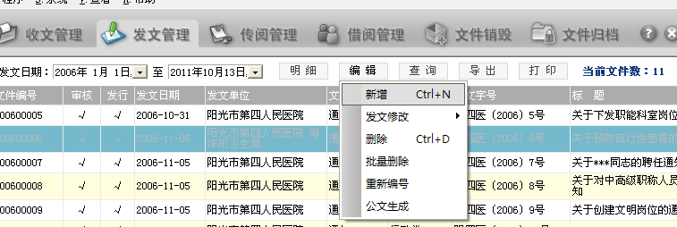
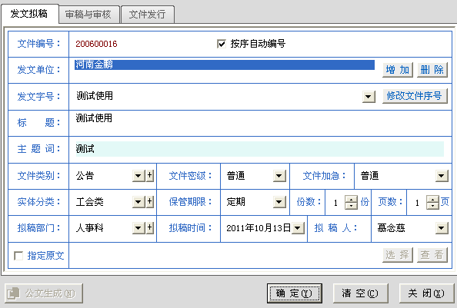
列表中显示：
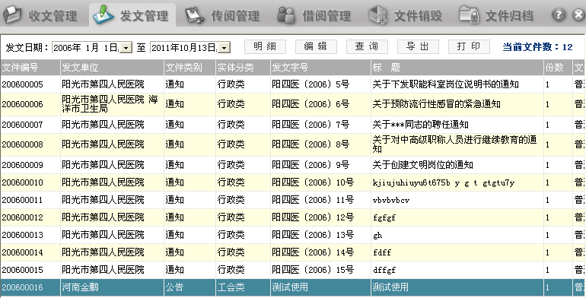
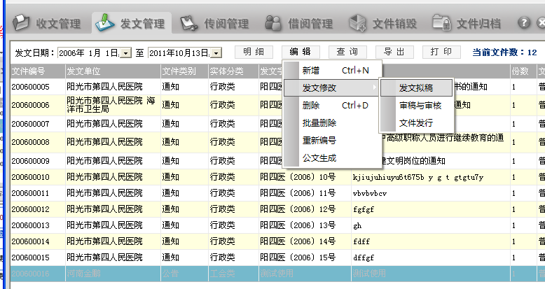
发文之后可以进行审核 发行
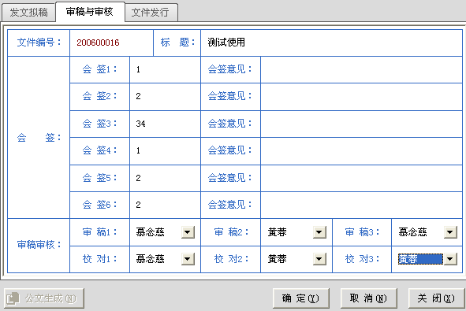
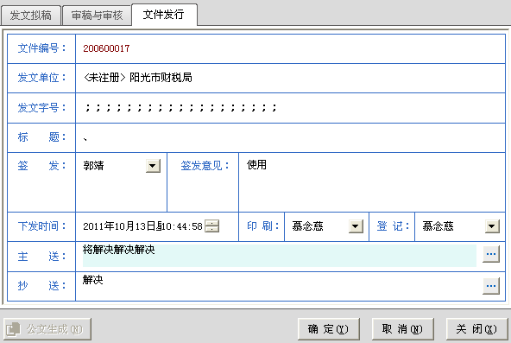
点击左下角的公文生成
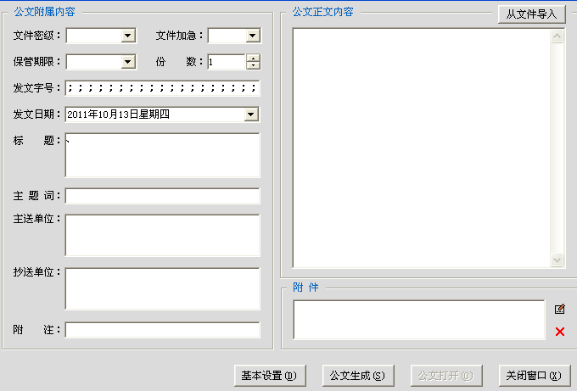
公文生成：
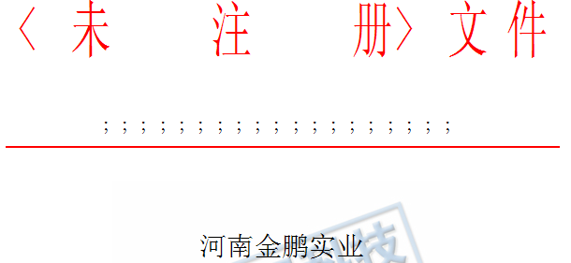
2.收文管理：是对外单位送本单位的已成文件的处理,
1.先新建一收文。
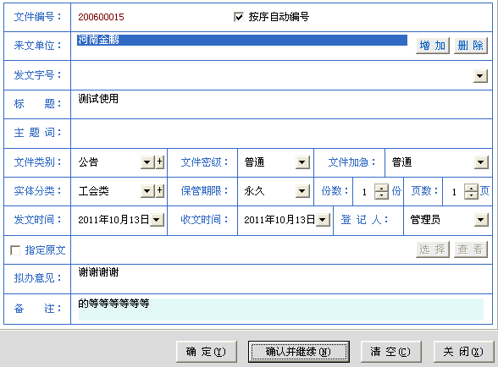
查看明细：可进行打印
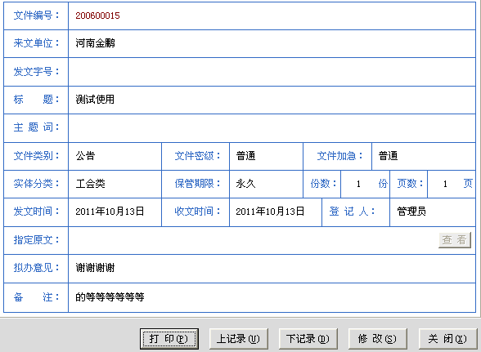
传阅：对发文管理中的内容进行查看
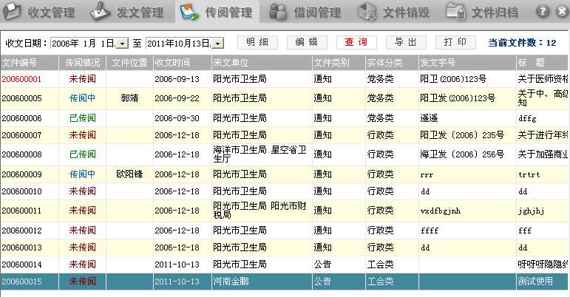
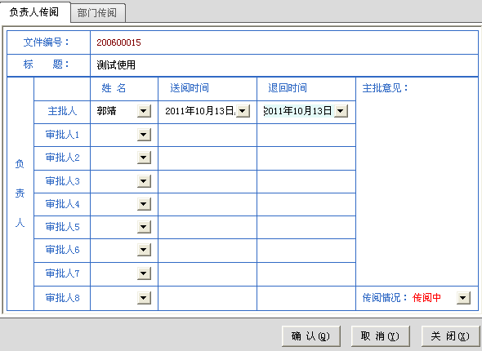
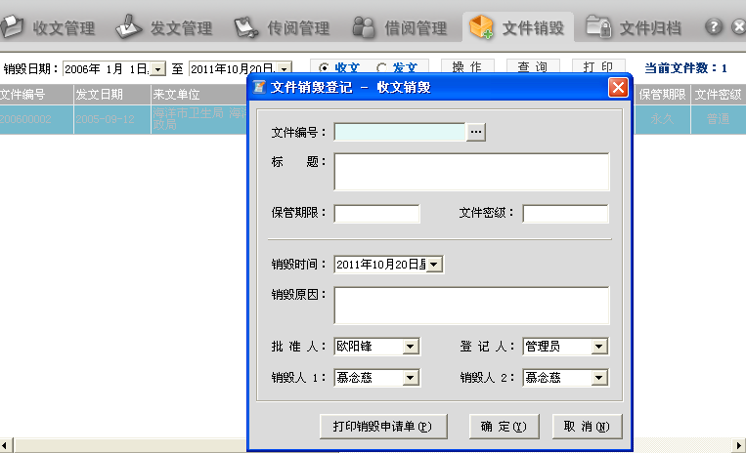

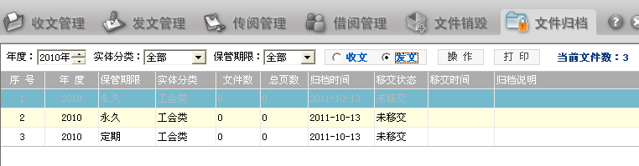
注意收文与发文的归档位置不同。

实例2：
绿叶OA：
收文拟稿
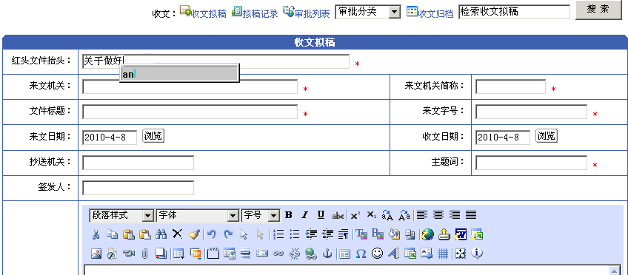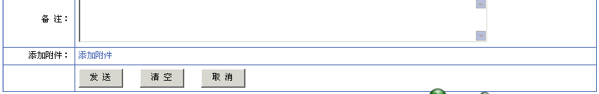
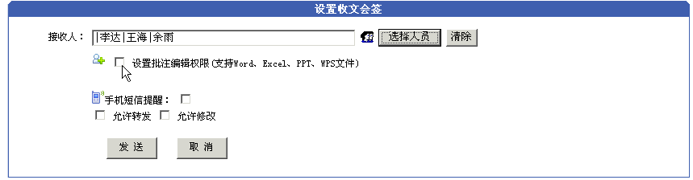
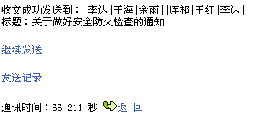
收文拟稿
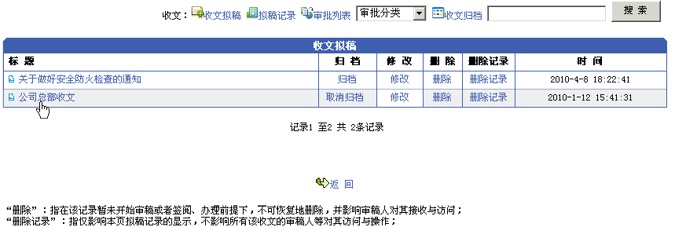
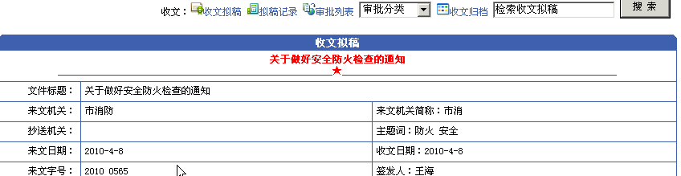
Office控件实现盖章功能。章通过口令的获取。
